LAPORAN PRAKTIKUM

PRAKTIK MIKROKONTROLLER

**PRAKTIKUM II**

**IO ARDUINO**



**Disusun oleh :**

Perwira Dzakwan Ramadhani

V3921026

**Dosen**

Fendi Aji Purnomo, S.Si., M.Eng

**PS D-III TEKNIK INFORMATIKA**

**SEKOLAH VOKASI**

**UNIVERSITAS SEBELAS MARET**

**2022**

**HASIL**

1. 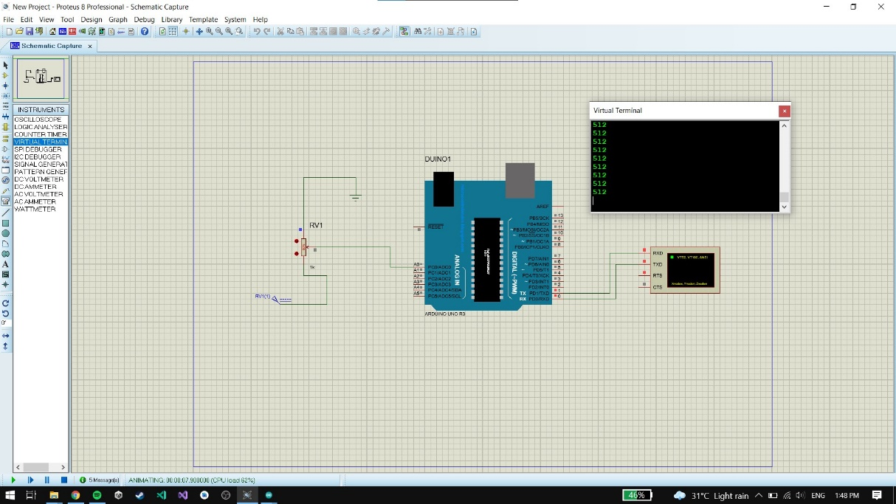Read analog Arduino dengan serial monitor

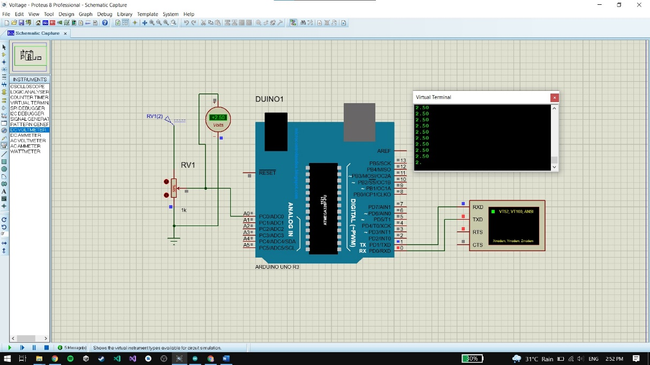

1. Read digital Arduino dengan serial monitor

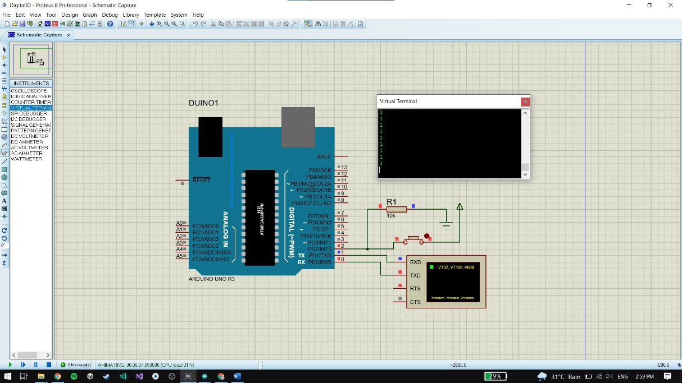

1. PWM, Analog write dengan monitor oscilloscope

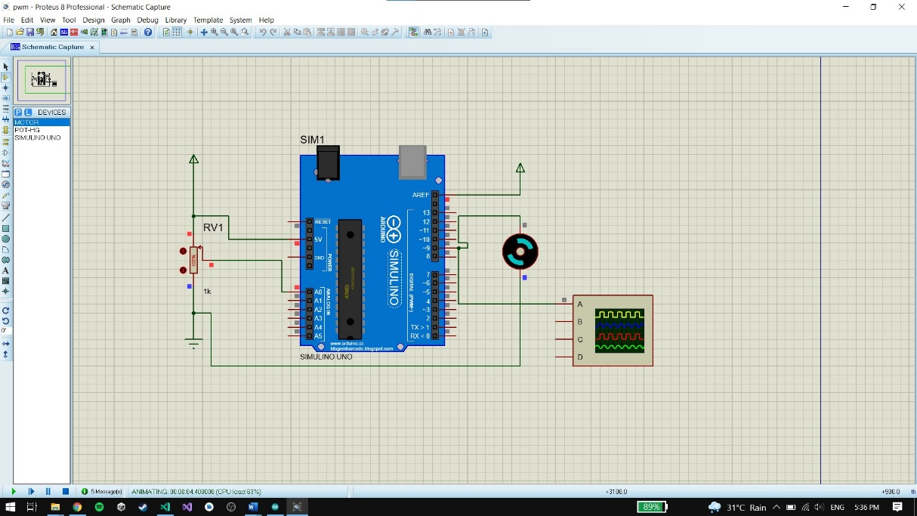

1. Analisa Input Output

* Digital Read

Membaca nilai dari pin digital tertentu, baik tinggi atau rendah.

* Digital Write

Menampilkan nilai tinggi atau rendah ke pin digital.

Jika pin telah dikonfigurasi sebagai output dengan pinMode(), tegangannya akan diatur ke nilai yang sesuai: 5V (atau 3.3V pada papan 3.3V) untuk tinggi, 0V (ground) untuk rendah. Jika pin dikonfigurasi sebagai input, digitalWrite() akan mengaktifkan (tinggi) atau menonaktifkan (rendah) pullup internal pada pin input. Disarankan untuk mengatur pinMode() ke INPUT_PULLUP untuk mengaktifkan resistor pull-up internal. Lihat tutorial [Pin Digital](http://arduino.cc/en/Tutorial/DigitalPins) untuk informasi lebih lanjut. Jika Anda tidak mengatur pinMode() ke output, dan menghubungkan LED ke pin, saat memanggil digitalWrite(high), LED mungkin tampak redup. Tanpa secara eksplisit mengatur pinMode(), digitalWrite() akan mengaktifkan resistor pull-up internal, yang bertindak seperti resistor pembatas arus besar.

* Analog Read

Membaca nilai dari pin analog yang ditentukan. Papan Arduino berisi multichannel, konverter analog ke digital 10-bit. Ini berarti bahwa ia akan memetakan tegangan input antara 0 dan tegangan operasi (5V atau 3.3V) ke dalam nilai integer antara 0 dan 1023. Pada Arduino UNO, misalnya, ini menghasilkan resolusi antara pembacaan: 5 volt / 1024 unit atau, 0,0049 volt (4,9 mV) per unit. Lihat tabel di bawah ini untuk pin yang dapat digunakan, tegangan operasi, dan resolusi maksimum untuk beberapa papan Arduino.

Rentang input dapat diubah menggunakan [analogReference()](https://www.arduino.cc/reference/en/language/functions/analog-io/analogreference), sedangkan resolusi dapat diubah (hanya untuk papan Zero, Due dan MKR) menggunakan [analogReadResolution()](https://www.arduino.cc/reference/en/language/functions/zero-due-mkr-family/analogreadresolution).

Pada papan berbasis ATmega (UNO, Nano, Mini, Mega), dibutuhkan sekitar 100 mikrodetik (0,0001 s) untuk membaca input analog, sehingga tingkat pembacaan maksimum adalah sekitar 10.000 kali per detik.

* Analog Write

Menulis nilai analog ([gelombang PWM](http://arduino.cc/en/Tutorial/PWM)) ke pin. Dapat digunakan untuk menyalakan LED pada kecerahan yang bervariasi atau mengendarai motor dengan berbagai kecepatan. Setelah panggilan ke analogWrite(), pin akan menghasilkan gelombang persegi panjang yang stabil dari siklus tugas yang ditentukan sampai panggilan berikutnya ke analogWrite() (atau panggilan ke digitalRead() atau digitalWrite()) pada pin yang sama.

1. Kesimpulan

Pada output analog Arduino tidak dapat dihasilkan secara langsung, tetapi harus melewati proses pengubahan output dari digital menjadi analog yang memerlukan fungsi komponen Digital to Analog Converter. Tetapi pada Arduino fungsi tersebut tidak ada modul itu, sehingga memerlukan modul eksternal (modul DAC) sebagai konverter sinyalnya. Tetapi disisi lain, output analog pada Arduino kebanyakan memiliki fitur PWM (Pulse Width Modulation).

PWM, adalah teknik untuk mendapatkan hasil analog dengan cara digital. Kontrol digital digunakan untuk membuat gelombang persegi, sinyal yang diaktifkan antara hidup dan mati. Pola on-off ini dapat mensimulasikan tegangan di antara Vcc penuh papan (misalnya, 5 V pada Uno, 3,3 V pada papan MKR) dan mati (0 Volt) dengan mengubah porsi waktu yang dihabiskan sinyal versus waktu yang dihabiskan sinyal. Durasi "tepat waktu" disebut lebar pulsa. Untuk mendapatkan nilai analog yang bervariasi, Anda mengubah, atau memodulasi, lebar pulsa itu. Jika Anda mengulangi pola on-off ini cukup cepat dengan LED misalnya, hasilnya seolah-olah sinyal adalah tegangan stabil antara 0 dan Vcc yang mengendalikan kecerahan LED.